臺北縣政府稅捐稽徵處交通資訊
一、 | 搭火車至板橋車站下車，步行約五分鐘至本處。
二、 | 搭公車
- 「板橋公車站」下車，步行約五分鐘至本處。公車有307、701、810、667、99、245正、藍19、265紅、705、234、板橋--基隆、公西--板橋、八里--板橋、淡海--板橋、迴龍--板橋。
- 「民權路口」下車，即到達本處大門。公車有667、810、265紅、705、234、紅10〈木柵--土城〉、板橋--基隆、台北--三峽。
三、 | 搭乘捷運至"板橋站"下車，步行約五分鐘至本處。

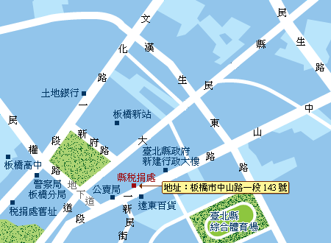
聯絡電話
臺北縣政府稅捐稽徵處企劃服務科張佳雯：8952-8132

